 | 世界无线电通信大会（WRC-23）  2023年11月20日-12月15日，迪拜 |  | 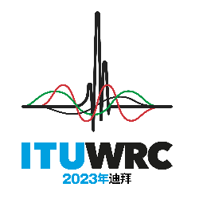
全体会议 |  | 文件 111 (Add.24)(Add.4)-C
 |  | 2023年10月29日
 |  | 原文：中文
中华人民共和国
有关大会工作的提案
议项9.1(9.1-d)
9 按照国际电联《公约》第7条，审议和批准无线电通信局主任关于下列内容的报告：
9.1 自WRC-19以来国际电联无线电通信部门的活动：
(9.1-d) 保护36-37 GHz频段内EESS（无源）免受non-GSO FSS空间台站的干扰；
引言
根据WRC-19的1.6议题研究，向ITU-R提交了一份关于保护在36-37 GHz频段运行的EESS（无源）传感器的初步研究报告。WRC-19请ITU-R对该议题开展进一步研究，酌情制定建议书和/或报告，必要时向WRC-23报告以采取行动。
正在进行两项研究：
• 比EESS卫星轨道高度低的星座对EESS传感信道的干扰
• 比EESS卫星轨道高度高的星座对EESS冷校准信道的干扰
36-37 GHz频段是气象卫星重要无源遥感频段，也是用于探测温度廓线、云液态水、冰雪形态的主要窗口频带。

提案
CHN/111A24A4/1
中国支持WRC-23根据ITU-R研究结果限制FSS空间电台无用发射的最大e.i.r.p.值，以确保在36-37 GHz频段内运行的EESS（无源）传感器免受运行在37.5-38 GHz频段non-GSO FSS空间台站的有害干扰。

______________

